30 JULIO, 2019

¿DONDE ESTÁ TU HERMANO? Hablemos de Pastoral Penitenciaria
Entrevista a José María Robaina
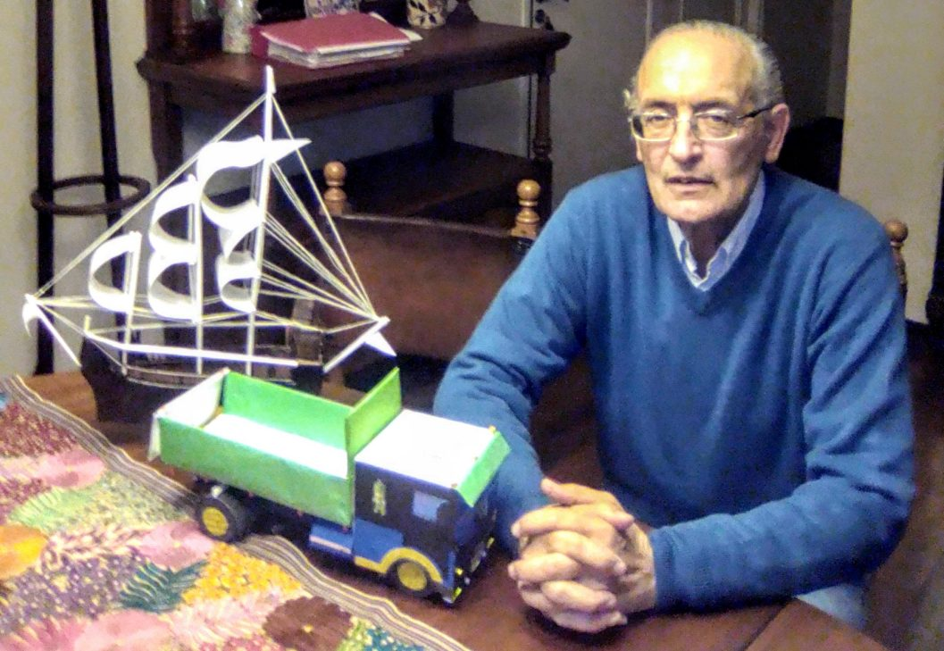
Ya desde el relato de Génesis 4:9 se nos interpela sobre el paradero y la situación de nuestro hermano. Sin lugar a dudas, uno de los temas más difíciles de abordar es el de las personas privadas de libertad, “los presos”. Para ahondar un poco más en el tema, y desde una óptica cristiana, fuimos al encuentro de José María Robaina (70 años, casado, 7 hijos y 13 nietos) Director de Pastoral Penitenciaria. Nos recibió un ser humano con un corazón abierto, fraterno y muy dispuesto, y nos compartió desde su vivencia y saber.
Luego de que una persona escucha la invitación del Señor en Mt 25, “estaba preso y me visitaste”, ¿cuáles son las barreras o resistencias a vencer para ir al encuentro de los encarcelados?

Una resistencia es generada por el estigma que tienen los privados de libertad, es una limitación de la sociedad que no ahonda en las causas del delito, y vincula a este con la maldad, si hay una atmósfera social que considera que “a los presos hay que matarlos a todos”o solo castigarlos, es muy difícil que haya una propensión a ir a ellos con un gesto misericordioso. Al ser una actividad contracultural, a veces la familia del agente pastoral no lo comparte y lo cuestiona… y es importante contar con la anuencia de la familia para esto. Allí podrían estar las dificultades, en la atmósfera social, familiar, que no vea con buenos ojos esta actividad. En definitiva, lo que permite superar el prejuicio es EL ENCUENTRO que permite eliminar las etiquetas, y al encontrarme con el privado de libertad, ¡me encuentro con el ser humano!
Generalmente el que se decide a ser agente pastoral, una vez que inicia la actividad sigue adelante, la deserción es muy excepcional.

¿Quiénes son las personas que se unen a este apostolado y qué formación reciben?

Son personas muy variadas, de parroquias, de movimientos, etc, y de alguna manera esto supone un desafío porque Pastoral tiene su propia espiritualidad y la debe afirmar. Esta diversidad requiere que haya un proceso en el cual ir subrayando y viviendo dicha espiritualidad, y una vez que esto se logra, poco importa de donde viene la persona.
Hay diversidad en materia de edades, de preparación, en materia intelectual, socioeconómica, ¡es muy rico en este sentido!
La formación básicamente son 4 encuentros, comienza con el testimonio de lo que hacemos y cómo lo hacemos, como tenemos que comportarnos dentro de una cárcel , etc.

Según tu experiencia ¿cómo ves la situación de los presos hoy?

En términos generales está mal atendido, el sistema carcelario tiene una gran heterogeneidad y cada cárcel presenta características propias.
En cifras, según el último informe de Petit (Comisionado Parlamentario): el 26% de la población carcelaria se encuentra en condiciones de integración social, el 44% posee insuficientes condiciones de integración social, y para el 30% restante, existen tratos crueles, inhumanos y degradantes (ocio compulsivo, hacinamiento, falta de actividades educativas, violencia, falta de tratamiento en salud mental…).
Entonces, si hablamos que hay unas 11.000 personas privadas de libertad, hay 3.500 personas en estas condiciones. Hay un altísimo porcentaje de procesados sin condena. Cada año salen de prisión unas 6.000 personas, y hay un 65 % de reincidencias. Podríamos decir que no hay un plan, en ejecución, de rehabilitacion sistemático y general. Es tambien de destacar el trabajo y condiciones de vida altamente positivas que existen, por ejemplo, en el Punta Rieles Viejo.

¿Qué propuesta o método concreto llevan para compartir con estos hermanos, tienes algún testimonio especial que quieras compartirnos?
Vamos al encuentro del ser humano que sufre, que sufre soledad, discriminación, frustración. Vamos como Iglesia y nos integramos a ellos ¡que también son Iglesia! Impregnados por el Espíritu de Jesús a construir el Reino, que en definitiva es construir un mundo mejor dentro de la cárcel, que el individuo sienta que es una persona, ¡que tiene derechos! Tratamos de generar un lazo, un vínculo como punto de partida y transmitir nuestra experiencia, desde el Encuentro comparto mi fe en un Jesús que te ama y que tiene un proyecto para ti, ofreciendo sentido a tu vida, pero no en forma manipuladora, respetamos los tiempos personales, “el don de la espera” le llama el papa Francisco.
Insistimos mucho en el Encuentro y el Abrazo, que tiene una significación y fuerza tremenda. Escuchar para saber qué es lo que el otro necesita.
Algo que me pasó hace un tiempo, con un paraguayo, un jueves yo andaba medio apurado, me iba y decía rapidito, bueno, nos vemos el jueves, nos vemos el jueves… y el tipo se me planta adelante y me dice “no, abrazáme” ….
Otros nos han dicho, “cuando estamos con ustedes, es como si no estuviéramos presos, es como si estuviéramos libres” …

¿Qué le dirías a una persona que se esté cuestionando integrarse a Pastoral Penitenciaria?
Si lo está pensando, es porque está siendo llamada, y que no lo dude, ¡que responda a este llamado! Lo único que necesita es tener un corazón grande, no necesita saber nada, es vivenciar la generosidad de Dios que te invita a esto y te premia con la satisfacción de dar consuelo, la alegría del darte al otro, somos sanadores… que no lo dude, ¡no se va arrepentir!
Para concluir, nada mejor que comentar la foto que hicimos a nuestro entrevistado, mostrando orgullosamente un barco y un camión, hechos con cartón y papel por dos reclusos, y que se los obsequiaron: “¡lo hice para vos!”, dijo uno de ellos. Dice José María: “la gratitud de estas personas, virtud humana y cristiana, es muy grande, con estos gestos ¡me están evangelizando a mí también!”

Jorge Márquez
https://umbrales.edu.uy/2019/07/30/donde-esta-tu-hermano-hablemos-de-pastoral-penitenciaria/#more-7645

